**Дата:** 31.03.2022. **Клас:** 4 – А **Вчитель:** Мугак Н.І.

**Урок:** математика.

**Тема:** **Ділення числа на добуток двоцифрового та розрядного числа. Розв’язування задач вивчених видів. Знаходження значення виразу зі змінною.**

**Мета**: вдосконалювати вміння ділення числа на добуток двоцифрового числа; вчити розв’язувати задачі вивчених видів, формувати вміння знаходити значення виразів, порівнювати числа; розвивати математичну компетентність, пам’ять, мислення, математичне мовлення; виховувати наполегливість, дисципліну, працьовитість, колективізм.

**Обладнання**: презентація.

**Хід уроку**

**І. Організація класу.**

Створення позитивного психологічного клімату класу.

**ІІ. Актуалізація опорних знань.**

1. Усний рахунок.

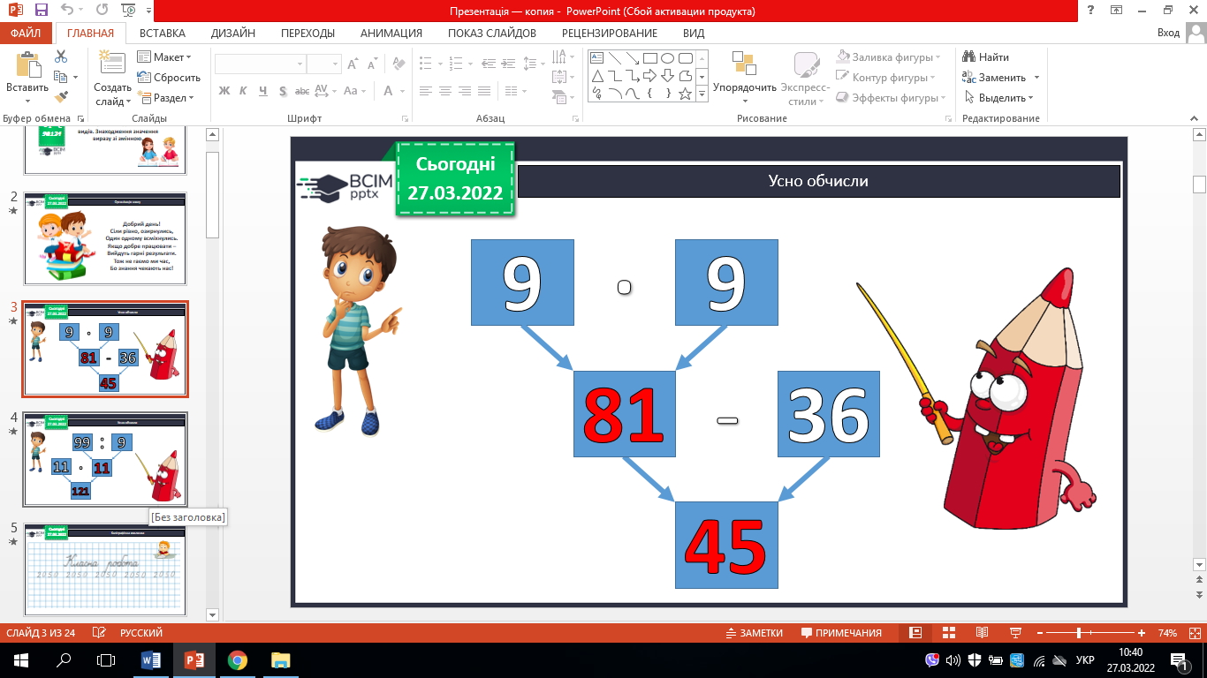 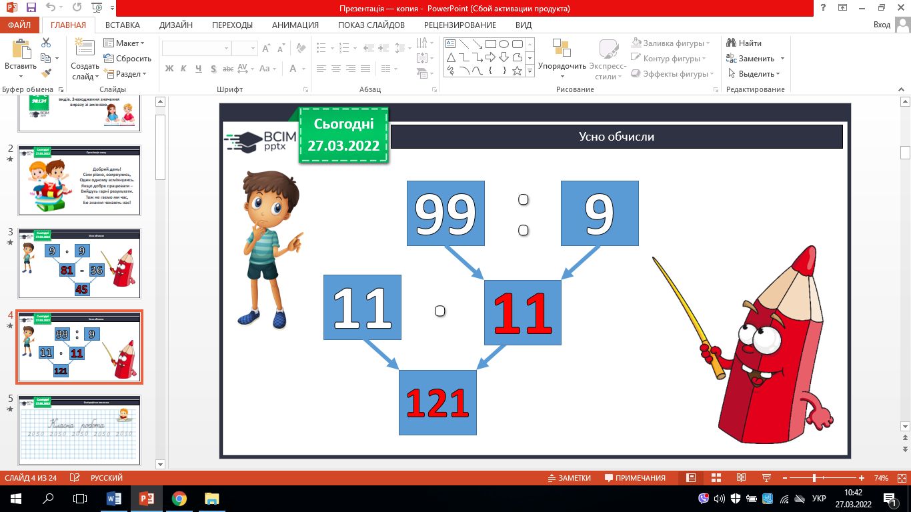

1. Каліграфічна хвилинка.

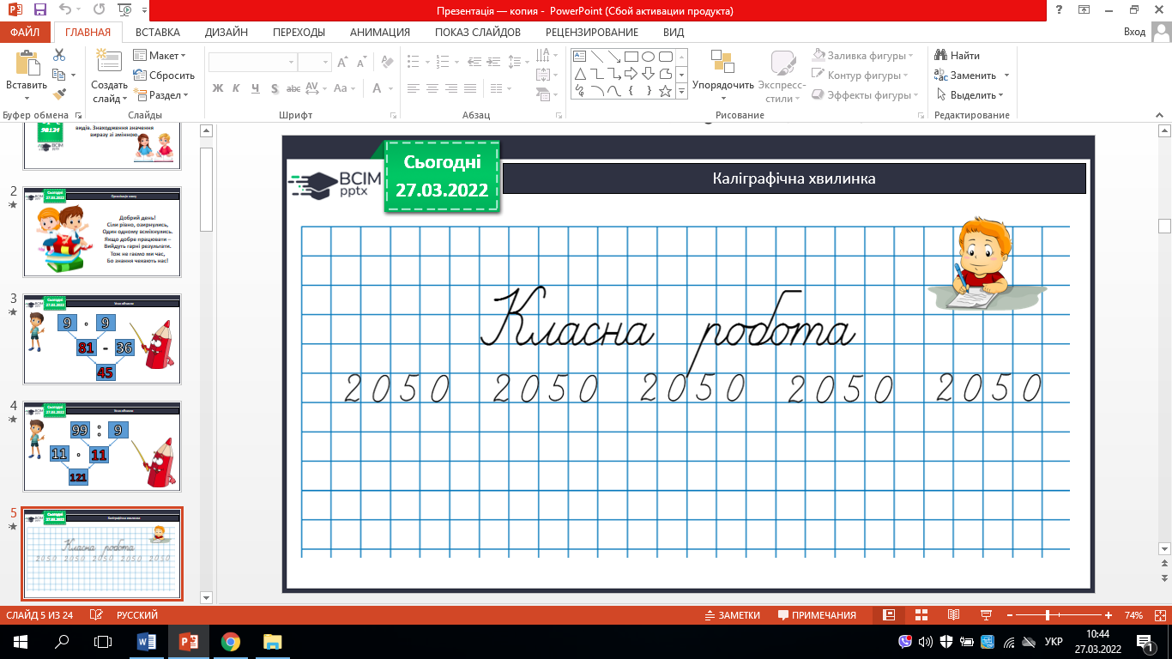

1. Робота з підручником с.76-77.

**ІІІ. Вивчення нового матеріалу.**

1. № 432. Виконай одне завдання (усно).

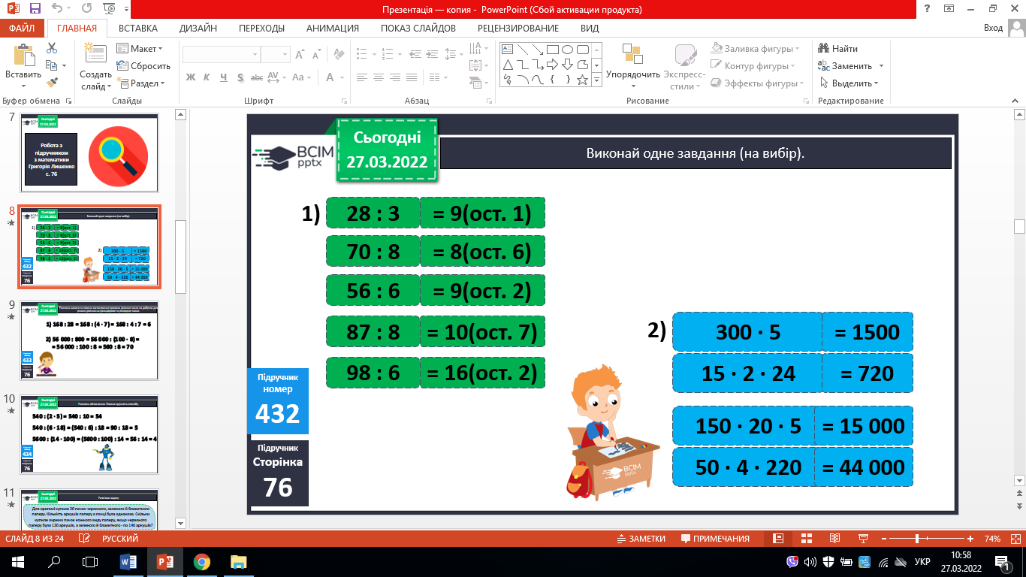 

1. № 433. Розглянь записи та поясни (усно).
2. № 434. Розглянь обчислення (усно).
3. № 435. Розв’яжи задачу.

*План розв’язування*

1. *Скільки всього аркушів паперу купили?*
2. *Скільки аркушів паперу в 1 пачці?*
3. *Скільки купили пачок червоного паперу?*
4. *Скільки купили пачок зеленого й блакитного паперу?*
5. № 436. Розв’яжи задачу.

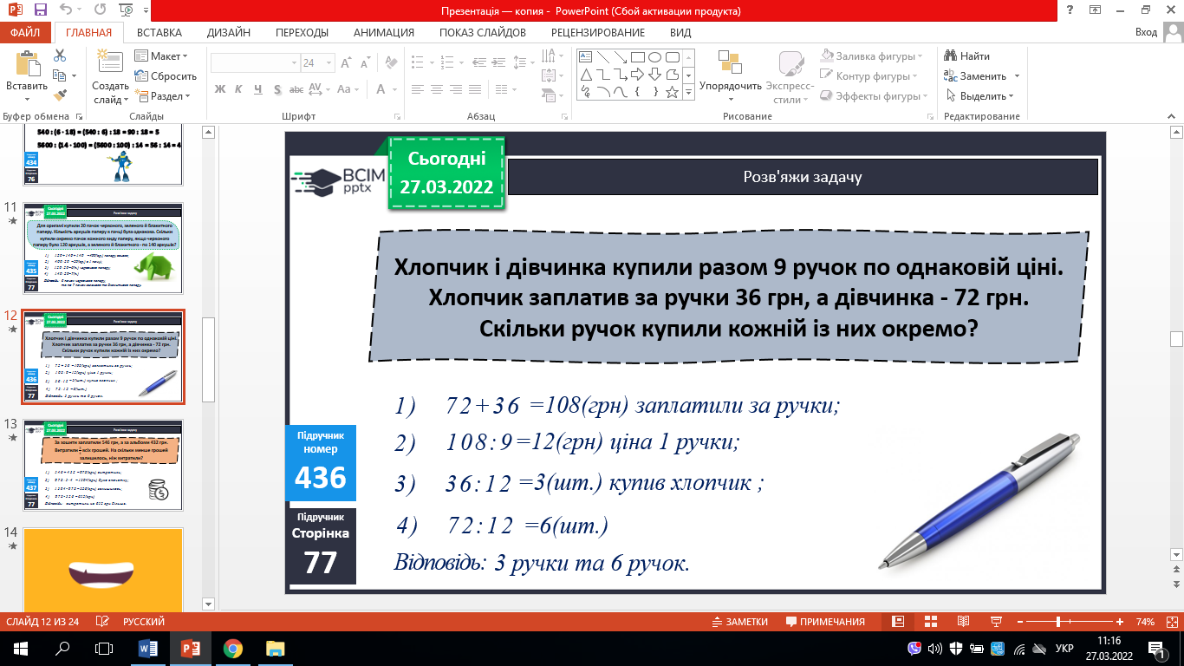

1. № 437. Розв’яжи задачу.

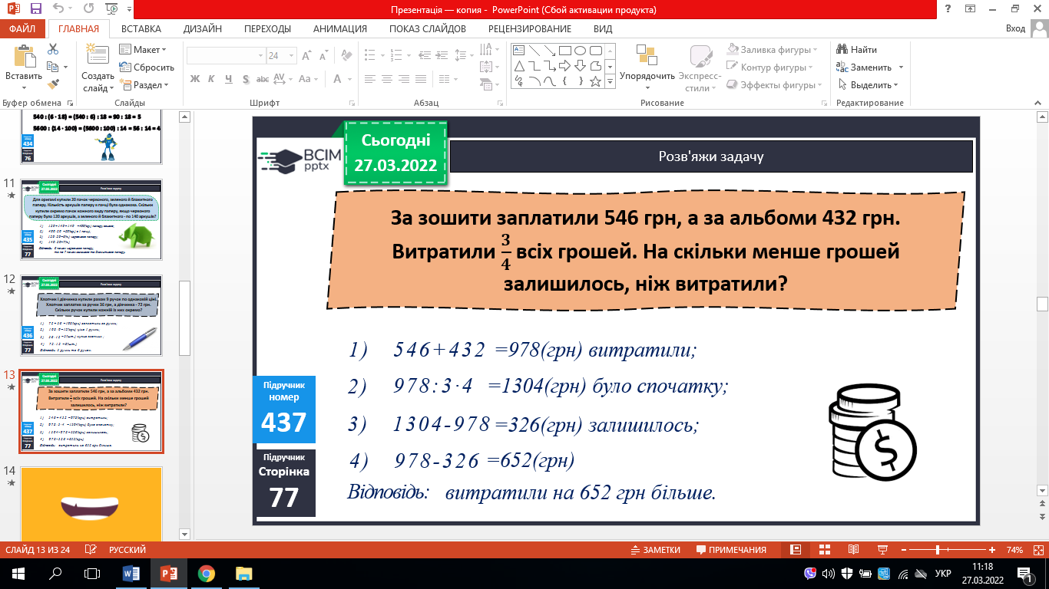

1. № 438. Поміркуй.

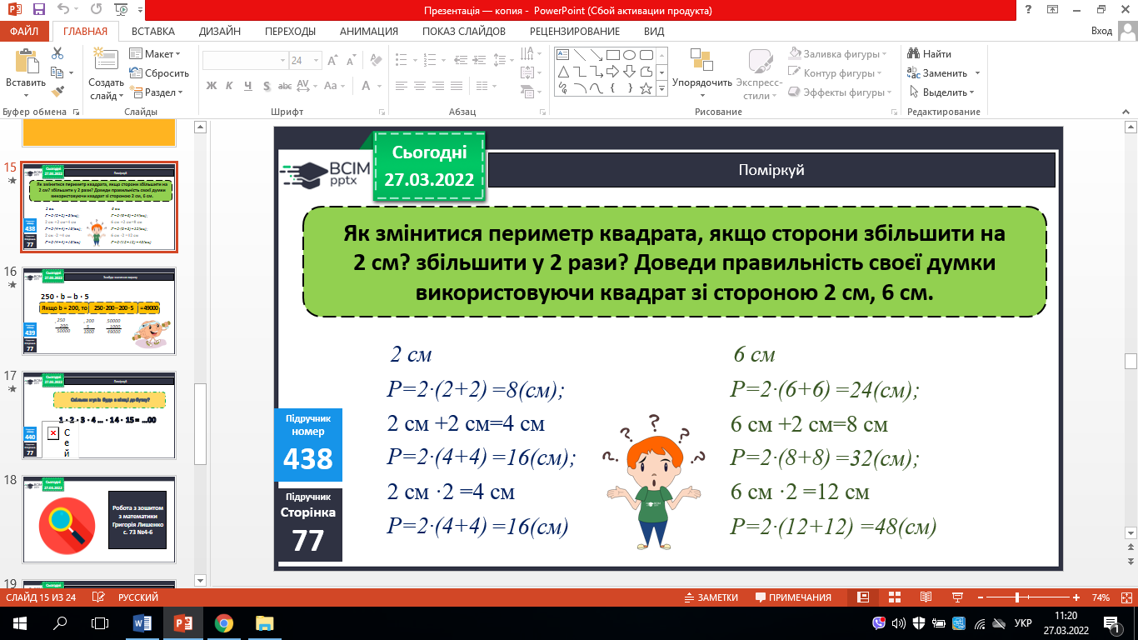

1. № 439. Знайди значення виразу (самостійно).

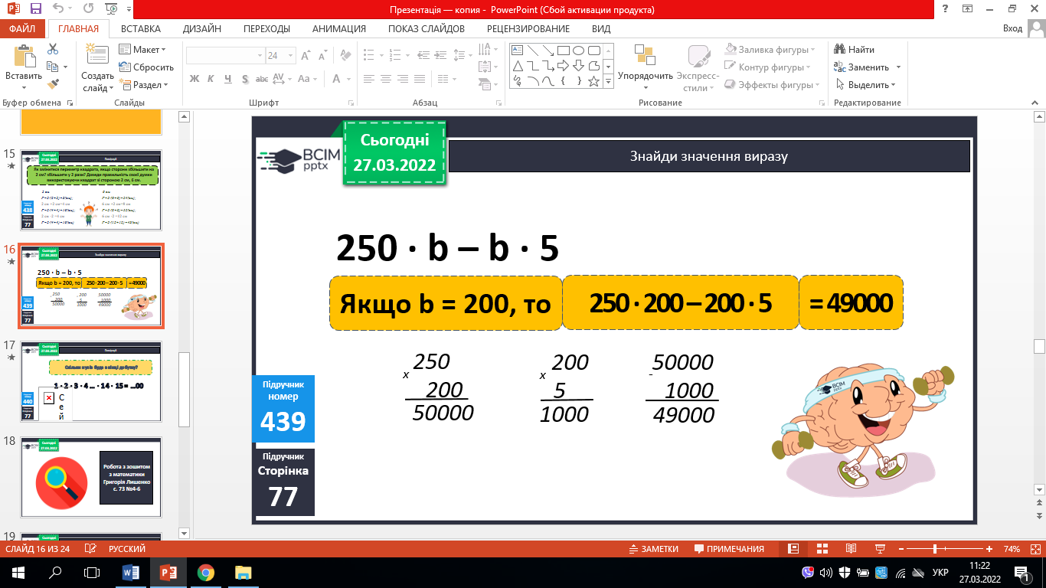

1. № 440. Поміркуй (усно).

**ІV. Підсумок.**

1. Інтерактивне завдання*.*
2. **Домашнє завдання.**

С.77 – 78, № 441, № 442.

***Роботи надішли на Human.***